【附件一-1】
東園國小110學年第 一 學期【人權教育】融入教學活動執行成果檢核表
實施年級 | 一年級 二年級 三年級 四年級 五年級 六年級
融入主題(可複選) | 生存權 福利權及受保護權 生存及發展權  社會參與及表意權 身分權 教育權 遊戲權 健康權
實施方式(可複選) | 結合繪本進行，繪本名稱： 。  融入班級（ ）課程，單元名稱： 。  融入學年自訂活動，活動主題：新竹文化影東園(班服設計  )。  配合校內安排之宣導活動，活動主題： 。  其他，請簡述： 。
活動概要  (條列式) | 1、學生各自設計出符合班服主題的樣式，並上台發表自己的設計  理念。  2、學生聆聽且理解同學的創作想法，票選出班級代表圖樣。
成果描述(條列式) | 1、透過學生上台發表，除了訓練口語表達外，也需要尊重他人的  想法，並學習對自己的作品過程與成果負起責任。  2、學生能依主題選出適合學年與班級的設計圖稿。
檢討建議(條列式) | 需在黑板上書寫學生發表的內容大綱流程，避免學生上台後不知要如何說明自己的作品。
活動照片 | 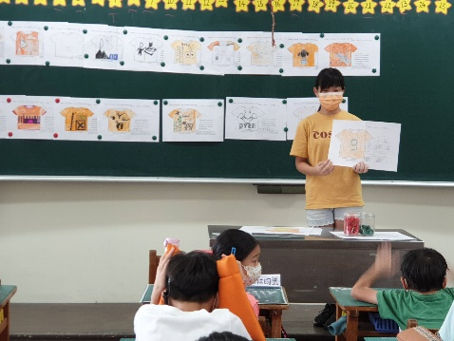 | 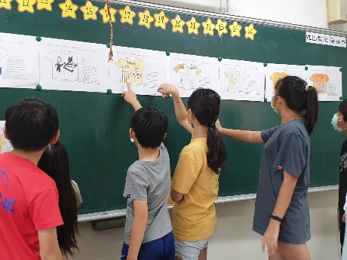
 | 學生上台介紹自己的作品與設計的理念，並接受同學提問。 | 學生自由觀賞其他同學作品。

東園國小110學年第 一 學期【人權教育】融入教學活動執行成果檢核表
實施年級 | 一年級 二年級 三年級 四年級 五年級 六年級
融入主題(可複選) | 生存權 福利權及受保護權 生存及發展權  社會參與及表意權 身分權 教育權 遊戲權 健康權
實施方式(可複選) | 結合繪本進行，繪本名稱： 。  融入班級（ ）課程，單元名稱： 。  融入學年自訂活動，活動主題： 。  配合校內安排之宣導活動，活動主題： 。  其他，請簡述： 配合時事新聞影片，讓學生了解。
活動概要  (條列式) | 1、透過近期阿富汗女權議題與新聞，讓學生了解什麼是「人權」、「女權」、「兒童人權」。  2、從新聞事件來反思，對於目前的生活型態應充滿感恩，並關懷世界其他弱勢族群。
成果描述(條列式) | 1、學生能了解兒童人權的範疇。  2、學生對自我生活能充滿感謝，並將好的能量與行動傳達出去。
檢討建議(條列式) | 人權議題很廣，本次活動主要在「女權」及「兒童受教權」的部分。宜應搭配相關書籍進行更進一步的探討，這樣反思時會更有內容。
活動照片 | 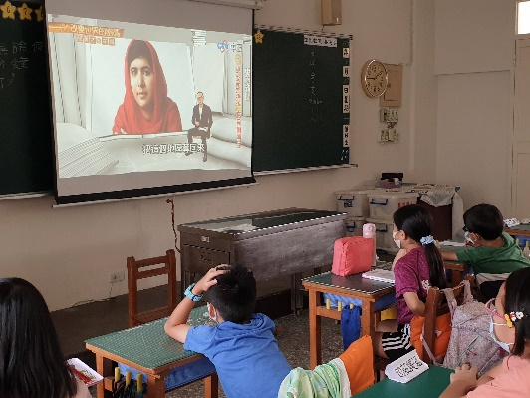 | 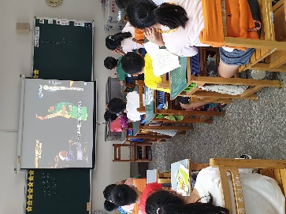
 | 透過馬拉拉的相關新聞，了解阿富汗兒童，甚至是女童在生存、受教等部分的困境。 | 欣賞專題報導後請同學發表對時事的看法，思考目前的生活情況，並感恩現狀。
※請各學年代表填完後，可用line或mail回傳給活動組，表格若不足請自行延伸使用，謝謝。(活動組信箱jude061554@gmail.com)

東園國小110學年第 一 學期【人權教育】融入教學活動執行成果檢核表
實施年級 | 一年級 二年級 三年級 四年級 五年級 六年級
融入主題(可複選) | 生存權 福利權及受保護權 生存及發展權  社會參與及表意權 身分權 教育權 遊戲權 健康權
實施方式(可複選) | 結合繪本進行，繪本名稱： 。  融入班級（ ）課程，單元名稱： 。  融入學年自訂活動，活動主題： 。  配合校內安排之宣導活動，活動主題：世界人權日宣導講座。  其他，請簡述： 。
活動概要  (條列式) | 1、透過宣導，讓學生了解什麼是「兒童人權」有哪些及非洲國家女孩教育權的困境。  2、從非洲女孩影片中反思，對於目前的生活型態應充滿感恩，並關懷世界其他弱勢族群。
成果描述(條列式) | 1、學生能了解兒童人權的範疇。  2、學生對自我生活能充滿感謝，並將好的能量與行動傳達出去。
檢討建議(條列式) | 人權議題很廣，本次活動主要在「教育權」及「兒童權利」的部分。透過講師互動的講解與影片分享，引發共鳴，除了寫心得單之外，亦主動捐款。
活動照片 | 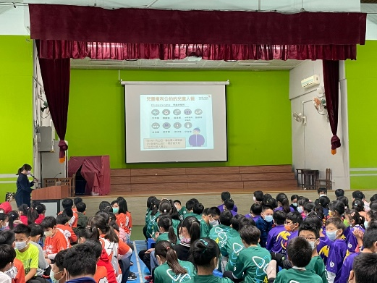 | 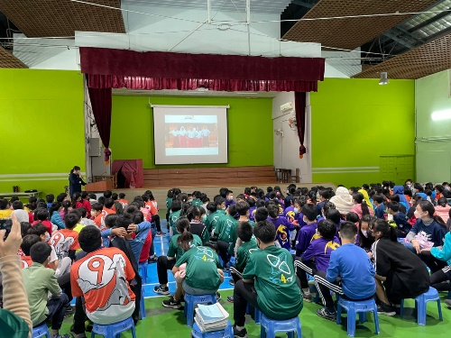
 | 了解兒童享有的權利有哪些?知道自己生活在臺灣是幸福的。 | 知道非洲女孩教育權的困境，思考目前的生活情況，並感恩現狀。
※請各學年代表填完後，可用line或mail回傳給活動組，表格若不足請自行延伸使用，謝謝。(活動組信箱jude061554@gmail.com)

